Stratégiaváltás

„ Nincs nehezebb egy kockázatos és bizonytalan kimenetű dolog kapcsán, mint egy új dolog bevezetésének irányítása, mivel az újítóval szemben állnak a régi állapot hívei, míg az újdonság támogatói csak visszafogottan jelzik támogatásukat.” Machiavelli

Látva az új technológiákat, a gazdasági átalakulásokat, kormányzati reformokat, a fogyasztók változó igényeit, a dinamikus versenyt, nem kérdés, hogy a vállalatoknak változniuk kell. Az azonban, hogy hogyan, milyen területen és milyen irányban már komoly kérdéseket vet fel. A vállalatoknak folyamatosan alkalmazkodniuk kell környezetük változásaihoz. Ez a változás történhet reaktív, vagy proaktív módon.
Bár a változás széleskörű, azonban az nem minden esetben nevezhető stratégiai változásnak. A folyamatban lévő működési v. operatív változások célja, hogy a szervezet eredményes és hatékony maradjon. Ennek érdekében finom változásokat vezetnek be, javítják a meglévő eljárásokat, tevékenységeket. Mindeközben növekszik a vállalat teljesítménye a meglévő vállalati rendszer határain belül.
Ezzel szemben a stratégiai változás a környezethez való igazodás új útját mutatja meg, amely során (a folyamatbeli változással szemben) mind az üzleti rendszer, mind a szervezeti felépítés változhat.
A menedzserek számára kihívást jelent, hogy a stratégiai változást időben végre tudják hajtani és így a vállalat lépést tudjon tartani a környezettel kapcsolatban feltárt lehetőségekkel és veszélyekkel. A stratégiai változásnak nem feltétlenül kell a vállalat egészét érintenie, hanem folyamatosan a környezeti kihívásokkal összhangban kell egy-egy területen változtatni. Ezt a folyamatot nevezzük stratégiai megújulásnak.

1. A stratégiai megújulás menete

A stratégiai megújulásnak számos része van. Ilyen például a diverzifikálás, az összpontosító stratégia, új üzleti folyamatok létrehozása, a termékportfolió átalakítása. Általában ezen változások kombinációi figyelhetők meg egy vállalat életében.

1.1 A stratégiai megújulás területei
A vállalat egy komplex rendszer, amely különböző részekből tevődik össze. Ezért érdemes először megismerni a vállalat különböző területeit.
A leglényegesebb megkülönböztetés egy cégen belül az üzleti rendszer és a szervezeti rendszer között tehető:
Üzleti rendszer alatt az üzlet irányításának módját értjük. Egyszerűbben mondva, „hogyan csinál pénzt a vállalat.” Másképpen fogalmazva az üzleti rendszer magában foglalja az erőforrások (anyagi, tudás) speciális kialakítását, a hozzáadott értéket teremtő tevékenységeket (termelés, márkázás), valamint termék vagy szolgáltatás által a fogyasztók számára kialakított értéket (csomagolás). Minden cégnek van egy saját rendszere, tehát saját inputja, saját értékteremtő rendszere, végül saját outputja. Pl. a különféle repülőgépgyártó vállalatoknál más-más összetevőkből áll a folyamat.
Szervezeti rendszer alatt a szervezet tagjainak egymáshoz való viszonyát/kapcsolatát értjük, melynek célja, hogy elősegítse az üzleti rendszer működését. A szervezeti felépítés különböző formái közül választanak a vállalatok, amelyen belül meghatározzák a szervezet tagjainak feladatait, felelősségét. Elkülönítik a funkcionális területeket. A szervezet elvárja, hogy tagjai folyamatos kapcsolatban legyenek egymással. Továbbá a vállalatnak szüksége van egy vállalati kultúrára, valamint ezen belül szubkultúrákra, amelyek tartalmazzák a közös értékeket és normákat.
Az ábrán láthatóak az üzleti rendszer és a szervezeti rendszer fő komponensei /szervezeti felépítés (anatómia), szervezeti folyamatok (fiziológia) szervezeti kultúra (pszichológia)/ közötti kapcsolat. Az ábra alapján látható, hogy a szervezeti rendszer (alapvetően a szervezeti tagok) támogatja az üzleti rendszert.
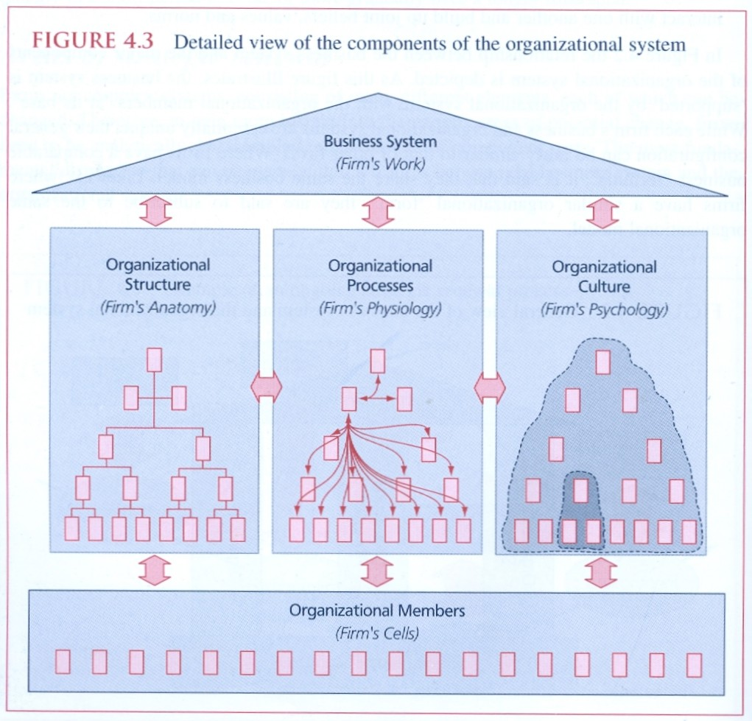
Ha egyes cégeknek szinte ugyanolyan üzleti rendszerük, vagy szervezeti rendszerük van, akkor azt szokták mondani, hogy ugyanazon üzleti modell illetve szervezeti modell alapján működnek.
Szervezeti struktúra alatt az emberek és feladatok csoportosítását értjük. A szervezeti struktúra kialakításánál figyelni kell arra, hogy a szervezeti tagokat milyen kritériumok alapján lenne érdemes csoportosítani. A leggyakoribb csoportosítási kritériumok a 4.4-es táblázatban olvashatók. Egymás után vagy egyidejűleg több kritériumnak is teljesülnie kell. A lehetséges csoportosítási szempontok:
1. Output alapú: piaci szegmentáció (vállalat, egyéni fogyasztó), ügyfélalapú, üzleti egység alapú, termékcsoport alapú (megtakarítások, részvények), márka alapú (prémium termékek, alsóbb osztályú termékek), értékesítési csatorna alapú (e-kereskedelem, franchise).
2. Tevékenység alapú: funkcionális struktúra (marketing, HR), technológia alapú, földrajzi (kontinensek szerint).
3. Input alapú: ellátásalapú struktúra (olaj, gáz divízió), ellátási csatorna alapú (közvetlen eladás, közvetítőkön keresztül eladás), beszállító-alapú struktúra
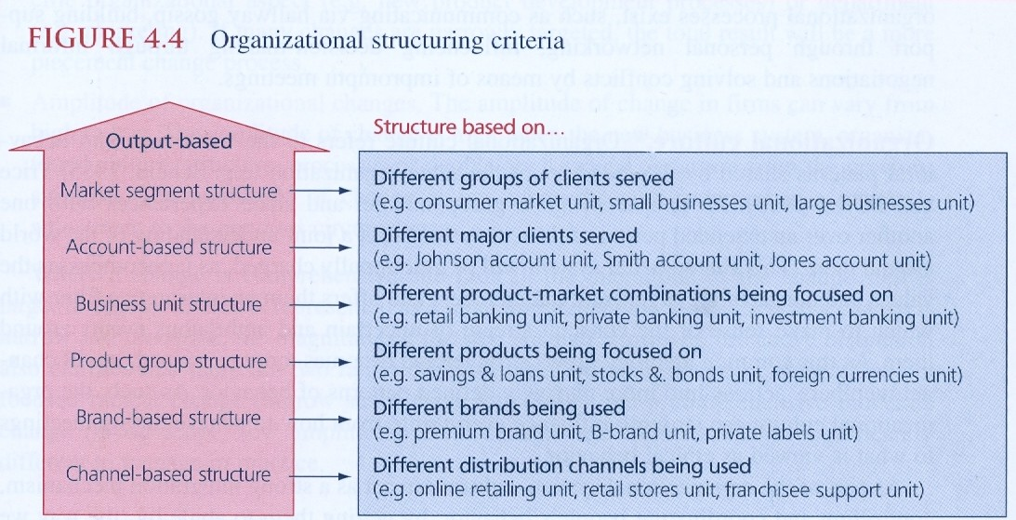
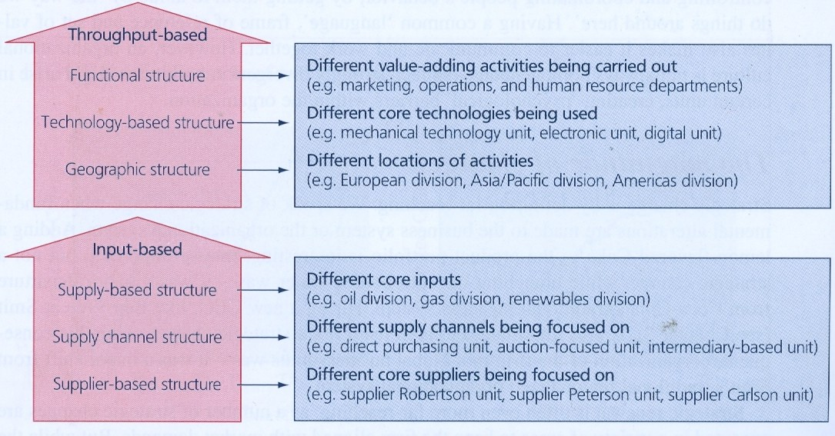
A feladatok és a felelősségek integráltan jelennek meg a szervezeti struktúrán belül, amelyeket általában a szervezeti folyamatok és a szervezeti kultúra kapcsán határoznak meg. A szervezeti ábra tartalmazza a formális függőségi viszonyokat. Így például a menedzserek hierarchiája több szintre is bontható. Ez esetben a hierarchia csúcsán a vezérigazgató állhat a végső döntés jogával felruházva. Mindazonáltal megjegyzendő, hogy a formális szervezeti struktúra nem feltétlenül egyezik meg az informális szervezeti struktúrával, tehát nem minden esetben fedi a valóságot.
Szervezeti folyamatok alatt azon utasításokat, eljárásokat, rutinfeladatokat értjük, amelyek ellenőrzik és irányítják a vállalat dolgozóit és üzleti egységeit. Néhány formalizált folyamat érinti az egész szervezetet, mint pl. az üzleti tervezés, az eljárások ellenőrzése, a pénzügyi költségvetés és a jelentés elkészítési módszerek. Jellemző, hogy nem minden szervezeti folyamat épül be egy folyamatban lévő integrációs mechanizmusba. Gyakran előfordul, hogy csak ideiglenesen jönnek létre munkacsoportok, projektcsoportok, bizottságok. Ezen túl sok informális folyamat is létezik, mint pl. pletykák, személyes kapcsolatokkal szerzett támogatás, informális tárgyalásokon hozott döntések, vagy rögtönzött találkozók beiktatása a konfliktusmegoldás érdekében.
Szervezeti kultúra alatt világnézetet, viselkedési mintát értünk, amit a szervezet tagjai integrálnak. Állandó irányvonalat ad a vállalat tagjainak arról, hogy mi jelent értéket és normát a szervezetben és milyen viselkedési mintát kell követni. Megmutatja például, hogy hogyan kell viselkedni egy meetingen, mit nevezünk etikus viselkedésnek. A szervezeti kultúrának erős integráló hatása van a szervezeti rendszert tekintve. A szervezeti kultúra megteremt a szervezetben egy ún. közös nyelvet, keretet, melynek köszönhetően a szervezet tagjai könnyebben kommunikálnak egymással és dolgoznak együtt. Azonban a szervezeti kultúra nem mindig homogén, azon belül kialakulhatnak eltérő szubkultúrák, melyek gyakran okoznak pszichológiai korlátokat a szervezeten belül.

1.2 A változás nagysága
A stratégiai változás mindig széleskörű. Pl. nem beszélhetünk stratégiai változásról, ha a Coca Cola citrom ízesítésű üdítővel bővíti kínálatát, vagy ha egy új vezérigazgató kerül egy cég élére. Azonban annál inkább stratégiai változás adott vezérigazgató által véghezvitt átszervezés egy globális üzleti egység létrehozása érdekében, vagy a Coca termék-portfóliójának növelése ásványvíz forgalmazással.
A változásra jellemző, hogy az vagy néhány nagyobb lépés során valósul meg (A út), vagy sok kis lépés (B út) segítségével. Ezek az esetek láthatóak a 4.5-ös ábrán.
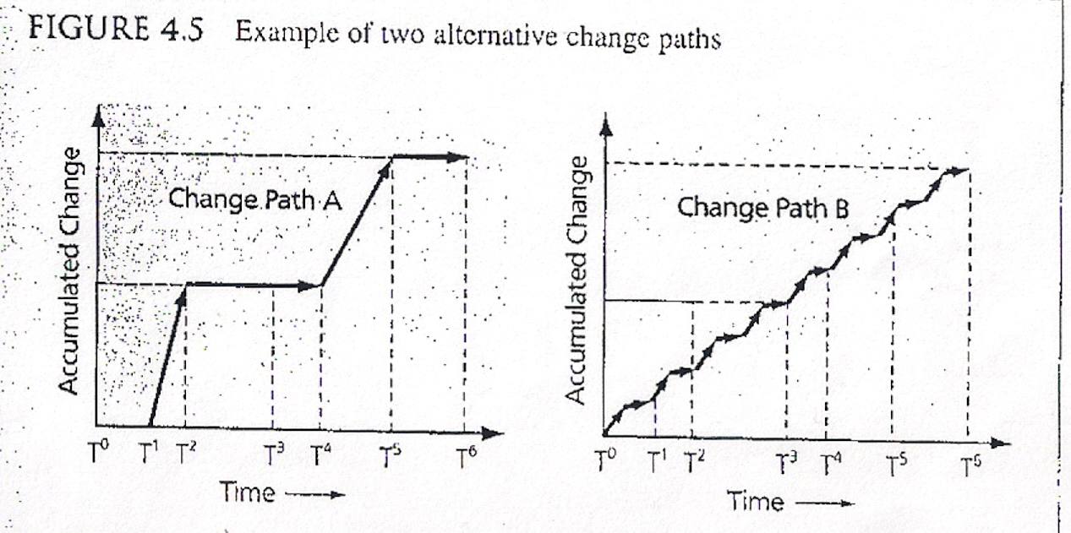
A stratégiai változás teljes nagyságát az Y tengely mentén lehet leolvasni. Mint látható mindkét szervezetnél ugyanakkora a változás nagysága, azonban azt más ütemben érte el.
A változás nagysága két komponensre osztható:
A változás terjedelme: A változás skálája a széleskörűtől a szűk kört érintő változásig terjedhet. Akkor beszélünk széleskörű változásról, ha a változtatás sok szempontból megtörténik, az több területet érint egy időben. A legextrémebb példa az üzleti rendszer teljes átalakítása és a szervezeti struktúra, folyamatok, kultúra és emberek teljes leváltása. Szűk változásról pedig akkor beszélünk, ha az csak egy-egy területre fókuszál (pl. új termék fejlesztése), vagy új részleg létrehozása.
A változás amplitúdója: A változás amplitúdója a magas és az alacsony kategóriák között helyezkedik el. Magas az amplitúdó, amikor az új üzleti rendszer, a szervezeti struktúra, a szervezeti kultúra, a folyamatok és az emberek radikálisan eltérőek a korábbi helyzettől. Akkor alacsony, amikor a lépésekkel mérsékelt változás történik az addigi körülményekhez képest.
Megfigyelhető, hogy átfogó és radikális változás esetén a változás nagysága szintén nagy (nagy lépés Y tengelyen). Szűk kört érintő változás esetén pedig a változás nagysága kisebb. Ugyanakkor az is megfigyelhető, hogy a radikális változás szűk terjedelmű és magas amplitúdójú. Míg az átfogó, de moderált változás széleskörű, ugyanakkor alacsony amplitúdójú.

1.3 A változás sebessége
A változás sebessége kapcsán elképzelhető, hogy az egy hosszú időt ível át, amikor egyenletes sebességgel történik a megújulás. Azonban az is lehetséges, hogy a változások néhányszor rendszertelenül felbukkannak, majd befejeződnek, újra elkezdődnek és így tovább. Ez a különbségtétel látható a 4.5-ös ábrán is. Az X tengely mutatja a stratégiaváltáshoz szükséges teljes időt. A út rendszertelen változások sorát mutatja, míg B út a rendszeres változást. T3 időre és T6 időre ugyanakkor mindegyik vállalat ugyanannyi változást vitt véghez.
A 4.5-ös ábrán az is látható, hogy a szervezeti változást 2 részre lehet osztani:
A változás időzítése: megmutatja azt a pillanatot, amikor a változtatásba belekezdtek. A változás időzítése lehet időszakos, illetve állandó. Amikor időszakos változásról beszélünk érdemes a vállalatnak a legjobb pillanatot meghatároznia a program kezdésével kapcsolatban. (pl. 1. ábra esetén T1, illetve T4) A változás állandósága esetén kevésbé fontos az időzítés, addig tart, amíg nincs korlátozva annak időtartama.
A változás gyorsasága: A változás sebessége függ attól az időtávtól is, amin belül a változások lezajlanak. Alacsonytól a magasig terjedhet kategorizálása. A változásnak gyorsnak kell lennie, amikor egy jelentős változást rövid időn belül kell lefolytatni. A 4.5-ös ábrák 1. részén láthatjuk a sebesség kapcsán, hogy T1 és T2 közötti sebesség nagyobb, mint T4 és T5 közötti. Másfelől, ahol a változási intézkedések kevésbé terjedelmesek és a végrehajtásra szánt időtáv viszonylag hosszú, ott a változás lassabb lehet.

2. A forradalom és az evolúció paradoxona
A stratégiai változást tervezők gyakran nehezen tudják megválaszolni azt a kérdést, hogy tulajdonképpen mennyire legyen merész a változás. Hogy szakítani kell valamilyen szinten a régi helyzettel, azt mindannyian tudják.
A radikális vagy forradalmi és a fokozatos vagy evolúciós változás tényével több stratégiai szakirodalom is foglalkozik. A kutatók egyetértenek abban, hogy a vállalatoknak meg kell találniuk az egyensúlyt a két változási típus között. Mind a radikális, mind fokozatos változás eredményezhet stratégiai változást, hiszen annak radikális végeredménye lehet.

2.1 A forradalmi változási folyamatok iránti igény
Forradalmi egy folyamat, ha az gyorsan és radikális változást eredményez. Ennek kapcsán a vállalat eddigi fejlődési útja átalakul. Ilyen robbanásszerű változásra általában akkor van szükség, ha a szervezet merevsége annyira meggyökeresedett, hogy kis lépések már nem hozzák újra mozgásba a céget. Tipikus esetek, amikor a szervezet megmerevedik:
Pszichológiai ellenállás a változásokkal szemben: Sok ember megpróbál ellenállni a változásokkal szemben a bizonytalanságuk és gyakori homályosságuk miatt és mivel tudják, hogy valami meg fog változni a jelenlegi mindennapos rutinhoz képest. Az új üzleti módszereket vagy munkaköri leírásokat nem egy kihívási lehetőségnek tekintenek, amiből lehet tanulni, hanem egy zavaró beavatkozásnak.
Kulturális ellenállás a változásokkal szemben: Egy régi, a szervezet minden tagja által vallott értékrendszert nehéz megváltoztatni. Pl. a piaccal vagy a vállalattal szembeni alapvető feltételezéseket. Nehéz nekik megálljt parancsolni, majd átformálni. Szükségszerűen akkor szokott erre sor kerülni, ha egy megrázó válsághelyzetet él át, vagy ha rákényszerítenek egy új szervezeti rendszert.
Politikai ellenállás a változásokkal szemben: A változás Machiavelli szerint nehezen fordítható mindenki előnyére. Tehát minden változásnak lehetnek vesztesei és győztesei. Így ha egy személy, vagy egy részleg nyílt vagy burkolt ellenállást tanúsít, az blokkolhatja a változást. Fontos, hogy megtörjék ezt az ellenállt. Erre ad lehetőséget egy új üzleti rendszer létrehozása, valamint a vezetői pozíciók átszervezése.
Egy beruházást követő bezárás: A vállalatok gyakran hatalmas összegeket és időt fordítanak egy új technológia, vagy termék létrehozására, amelyek elsüllyedt költségei nem minden esetben térülnek meg. Ebben az esetben érdemes a radikális átalakítás eszközével élni, vagy meg kell szabadulni a beruházástól.
Kompetencia miatti bezárás: Egy vállalat, ha valamit jól csinál, akkor azt még jobban akarja csinálni a jövőben. Ezt a felfogást nevezzük kompetencia-építésnek. Ennek érdekében új embereket vesznek fel, akik a K+F tevékenységgel erősítik a vállalat ezen szakértelmét. Azonban a kompetencia a piaci vagy technológiai változások következtében elavulhat és a korábbi erősség a vállalat gyengéjévé válhat. Az így kialakult kompetencia csapdát úgy lehet megelőzni, ha a radikálisan és átfogóan megváltoztatják az alapkompetenciát.
Rendszer miatti csőd: Ez esetben rendszer alatt standard (könyvelési szabályok) vagy szabadalmazott rendszereket (SAP, Windows) értünk. Az ilyen rendszerek lecserélése egyáltalán nem olcsó, azonban sok esetben csak így tud továbbra is talpon maradni a vállalat.
Részvényesek miatti csőd: A hosszú távú szerződések a vállalat vevőivel, beszállítóival, a garanciavállalás, a kormányzat és az önkormányzattal szembeni kötelezettségek mind egy megadott stratégiai irányba tudják kényszeríteni a vállalatot. Annak érdekében, hogy a vállalat megtörje az ellenállást, érdemes radikálisan átalakítani a vállalat külső kapcsolati hálóját.
A forradalmi változások tehát képesek legyőzni a szervezet merevségét. Ezen változásokat gyakran szükséges rövid idő alatt lefolytatni.
Néhány eset, ami a leggyakrabban szükségel stratégiai változást:
Versenytársak nyomása: Amikor egy vállalat piaci pozíciója gyorsan kezd romlani, csak egy gyors és drámai reakció, egy merész fordulat jelenthet megoldást. Különösképpen, ha az a vállalat fizetőképességét fenyegeti.
Szabályozók nyomása: A vállalatra a kormány vagy egyéb szervek is nyomást gyakorolhatnak és rövid időn belül is jelentős változást várhatnak el. A közszférán (kórház, iskola) és az erősen szabályozott iparágakon kívül (közüzem, telekommunikáció) más gazdasági szektorokat is érinthet az állami nyomás (pl. közegészségügyi intézkedések).
Úttörők előnye: Az előbbiekkel szemben proaktív megoldás, ha egy cég elsőként akar bevezetni egy új terméket, vagy szolgáltatást, vagy technológiát a piacon és ennek érdekében belépési korlátokat épít ki a követő vállalatoknak. Különösképpen a tudásiparban fontos, hiszen a tudás nem teljes mértékben tárolható, illetve azon területeken, ahol a szabadalmazás idő viszonylag rövid. Az úttörő szerep előnyét több vezető is elismeri, ezért szívesen kezdeményezik az ehhez szükséges forradalmi változást.

3. A stratégiai változtatás perspektívái
„A jó dolgok nem hirtelen jönnek létre, csakúgy mint a szőlőfürt, vagy a füge. Ha elmondod nekem, hogy fügét szeretnél, azt válaszolom, ehhez idő kell. Először hagyd virágozni, majd gyümölcsöt hozni és érni.” Epictetus

Krízist kiváltó okok: pl.: környezeti katasztrófák
- új technológia bemutatása,
- több gazdasági recesszió,
- új állami szabályozás,
- új piaci szereplők,
- nemzetközi politikai ügyek.
Kérdések:
Melyiké legyen a kettő közül a vezető szerep?
Melyik lesz sikeresebb és melyiket alkalmazzuk inkább csak vészhelyzetben.
A megújulást hogyan ültessük be a folyamatosan zajló stratégiába?
A stratégiai menedzsereknek tudniuk kell mikor kell változtatni, és a bölcsebb megoldást keresni, tudniuk kell mikor lesz földrengés és mikor, hogyan lehet elkerülni.
Arra kell törekedniük, hogy rugalmas struktúrákat és folyamatokat hozzanak létre, valamint ösztönözzék a nyitott és toleráns vállalati kultúrát, hogy megfelelő munkát és biztonságos karriert nyújtsanak az alkalmazottaik számára.

3.1. A szakaszos megújítás perspektívája
Támogatói szerint: a vállalatok nem fokozatosan alakulnak ki!
A valóságban nyomást kell gyakorolni és feszültséget generálni, mielőtt a nagy váltás megtörténik. (Mert a feszültség növekedésével a cég dolgozói fogékonyabbak a fájó változtatásokra! Ezért néha mesterségesen generálnak krízist.) Általában a változás a jelentősebb, de a sokk az intenzívebb.
A stratégiai váltásnak radikálisnak, gyorsnak és széleskörűnek kell lennie! Nem szabad elnyújtani a bizonytalanság, izgatottság szakaszát!
A stratégia hosszútávú mintája nem fokozatos, hanem epizódszerű. (stabil periódus-rövid drámai-stabil-…) Természettörténészeknél szaggatott egyensúlynak nevezik.
Előnyök: a legtöbb cég hajlik arra, hogy rendezzen egy fix munkamódszert.
=>a szervező rendszer megszilárdul, hivatalos eljárásokat telepítenek, szabványos működési eljárásokat határoznak meg, kulcskompetencia területeket azonosítanak, erőket osztanak el és egyesítenek. =>az embereknek munkát ad!
- hosszú perióduson keresztül relatív stabil, (a szükséges funkciók hatékonysága miatt fontos)
Ellenérvek:
-az emberek nem hajlandóak és/vagy képtelenek a változtatásra, ha az szigorúan és sürgetően kötelező.
- a változás a versenyelőny szerzéshez, vagy a játékszabályok felrúgásához vezet.
A siker feltételei:
- ha a cég folyamatosan kész a tanulásra, (pl.: új technológia, új üzleti modell…)
- és az egész rendszerre kiterjedő változást gyorsan végre tudják hajtani.
=>szükséges a régebbi (korábbi) állapot eldobása, azzal való hirtelen felhagyás,
- és változó menedzsment igények, erős vezetőség a gyors gondolatnyomással, diszkomfort, az üzlet és szervezési rendszer kockázatos műszakban…

A menedzserek gyors, kézzelfogható eredményekre számítanak, ezzel együtt elismerésre és promócióra.
A forradalom nemcsak szükségtelen zavart okoz. Ha a szervezés nem képes folyamatos állóképesség javításra, vagy a vezetők nem tudják tartósan növelni a versenyképességet, akkor a gyors radikális változást kell alkalmazni.

3.2. A folyamatos megújulás perspektívája ~ maratonfutás
A folyamatos megújulás esetén fokozatos fejlesztésről beszélünk, hosszú perióduson keresztül, folyamatos karbantartást igényel és a változás minden része egyaránt fontos.
A masszív, vállalatra kiterjedő végrehajtásra irányuló gyötrelmes erőfeszítések gyakran csak rövid ideig tartanak ki, mely után pedig összeomlik.
=> munkaerő csökkentés
=>a cég visszamegy abba az állapotba, amikor csak kisebb változások vannak,
vagy megszűnik.
- A maratont nem a jó sprinterek nyerik, hanem azok a futók, akik szívósak, kitartóak, állandó ütemben tudnak futni, inspiráltabbak a többieknél.
Rövidtávon a nyúl győz, de hosszútávon az igyekvő teknősbéka.

A következőktől függ, hogy készen állunk-e a változtatásra:
-A cég az összes alkalmazottját kockáztatja-e a folyamatosság javítása érdekében.
Minden dolog lehet jobb, ezért mindennek nyitottnak kell lennie a változtatásra.
-A cégnél mindenkinek motiváltnak kell lennie a folyamatos tanulásra, (folyamatos tudásbázis képzés), alkalmazkodásra.
=folyamatos fejlesztés+tanulás+alkalmazkodás
Alapvetően mindenki részt vesz a szervezésben.
A válság ösztönzi az embereket, hogy biztonságos rövidebb távú munka keresés helyett, nyissanak a hosszútávú munka fejlődése érdekében.
4. A szintézis felé
A menedzsereknek fel kell ismerniük, hogy az evolúció a csúcsra vezethet.
Mivel még nincs konszenzus, hogy hogyan lehet egyensúlyozni a forradalmat és az evolúciót, az egyéneken áll, hogyan lehet hozzáférni a vitában felhozott érvek és a saját vélemény kialakításához.

A következő táblázat a két ellentétes pólus fő érveit foglalja össze:

Forradalmi módszer Evolúciós módszer
Strat. megújításról bomlasztó fordulat szünetmentes javulás
Strat. megújulási foly. kreatív megsemmisítés ökológiai alkalm.
Változás nagysága radikális, átfogó, drámai mérsékelt, elaprózott
Változás üteme hirtelen, bizonytalan egyenletes, folyamatos
Tartós megújítás hirtelen szakítás áll. tanulás és rugalm.
Reagálás a külső sokk-kezelés fokozatmentesen
eseményekre szabályozható
Hosszútávú felúj. dinamika stabil és instabil államok állandó átmeneti államok

Ki kell értékelni mindkét oldal erőit és gyengeségeit és megtalálni a legjobb kombinációt mindkét oldalnak, azokra a speciális körülményekre való tekintettel, melyben a szervezet megtalálja önmagát.

Esettanulmány
Az Allianz és a Drezdai Bank: kockáztatják pénzügyi helyzetüket
(Allianz: Európa legnagyobb biztosító egyesülete és Németország legbefolyásosabb testülete
Drezdai Bank: Németország második legerősebb magánbankja)

Előzmény: Mikor 2003 áprilisában Michael Diekmann átvette az Allianz-ot, elődje aggasztó helyzetet hagyott rá. => a veszteség a Drezdai Bankra is hatással lesz!
Az egyesület részvényei jelentősen zuhantak, romlott az értékük. Mindezt
- a szeptember 11.-dikei becsapódás,
- az iraki háború,
- a Kelet-Európai árvizek,
- az Észak-Amerikai azbeszt,
- és a német részvénypiac 60%-os értékcsökkenése okozott.
(mind külső hatás)
Megoldás: A problémára a következő pénzügyi koncepciót, víziót dolgozták ki:
A legfontosabb a szervezés átalakítása volt. A termékek széles spektruma a hitelektől kezdve a befektetésekig szét kell, hogy osztódjon az Allianz közvetlen eladási csatornája és a Drezdai fiókok között.
Megjegyzés: amíg ez lejátszódik, számolni kell veszteséggel!

Más német bankok sem tudták jobban megoldani a krízist. A nagy négyest:
- a Német Bankot,
- a Commerzbankot,
- a Hypovereins Bankot,
- és a Drezdai Bankot is erősen sújtotta a tőkepiac visszaesése.
Fő ok: nagy banksűrűség (4db II-os bankrendszer)
(a magánbankszektor mellett: közös bankok+takarékpénztárak+magánbankok+kormányzati bankok)
=> a nagy négyes csak a piaci részesedés kevés %-át mondhatta magáénak
=> minden 3. munkavállalót elbocsátottak és minden 2. bankfiókot bezártak.
=>a takarékbankoknak állami garanciát kellett letenniük, rákényszerítve ezzel őket a profitorientáltságra, és a szektorok szerkezetátalakítására.
=>gyors megszilárduláshoz vezetett
A posta rendszert privatizálták, csakúgy, mind a banki hálózatot.
Az egyesült banki oldal fő problémája a web részesedés
- az egy kézben lévő nagy pénzügyi intézmények
- és a legerősebb német ipari csoportok között volt.
2000-ben a törvény módosítása lehetővé tette, hogy a részvényesek eladhassák a vállalatukat, anélkül, hogy adót fizessenek és anélkül, hogy rejtegessék a hasznukat.
Michael Diekmannak döntenie kellett: (az Allfinanzot választotta)
- 1. ugyanazokkal az Allfinanz víziókkal megy, mint elődje,
- 2. vagy nem ,de akkor merészség lesz tartani a lépést, csakúgy mint a drezdaiaknak.

Esettanulmány

CENTRICA: rátaposni a gázra

1997 februárjában a brit gázt szétosztották két vállalat között a lakossági piac liberalizációja miatt. Az egyik a gáz kereskedelemmel foglalkozik az Egyesített Királyságban, (CENTRICA), a másik a gáz előállításával/termelésével, szállításával, és nemzetközi műveletekkel… foglalkozik. (BG Group)
Kihívás: fogyasztócentrikus különálló vállalatok létrehozása.
A CENTRICA megkapott minden gázkapcsolatot a brit háztartásokban, és a brit gáz márka elnevezést. De rájöttek, hogy mindez gyorsan értékét veszti, ha nem adnak 3. személyeknek is hozzáférést a gázkapcsolatokhoz, és nem vonnak be új versenytársakat.
CENTRICA válasza a problémára: Radikálisan újrafogalmazták az üzletüket az egyszerű gázszolgáltatástól a lényeges háztartási szolgáltatásokig és gyorsan megváltoztatták a hibátlan szervezést az ügyfélközpontú szolgáltatás felé.
Feltétel: a fogyasztókat háztartásonként kezelték és egy havi számlát kellett fizetniük.
=>3éven belül a CENTRICA széleskörben kiterjesztette a termékeit.
(telekommunikáció, elektromosság, credit kártyák, autójavító szerviz, biztosítási kötvények, házi szolgáltatások…)

